Министерство образования и науки Кыргызской Республики

Кыргызский государственный технический университет

им. И.Раззакова

Факультет информационных технологий

Кафедра «Программное обеспечение компьютерных систем»

Направление: 710400 «Программная инженерия»

Дисциплина: « Объектно-ориентрованное проектирование / Объектно-ориентрованное программирование»

**ОТЧЕТ**

По лабораторной работе №10

Тема: «Статические поля и методы класса»

Выполнила: студентка группы

ПИ(б)-3-21 Пак Ксения

Проверил: Мусабаев Э. Б.

Бишкек – 2024

Задания

Написать программу для решения статическими методами следующей задачи. Из зенитного орудия производится стрельба по самолету. Вероятность попадания одного выстрела равна p. Стрельба производится n раз или до первого попадания. В программе необходимо создать класс с полем p и методом (n – аргумент метода) для вычисления результата стрельбы (0 если самолет не сбит, 1 если цель уничтожена). Предусмотреть метод для вычисления оценочного значения вероятности поражения цели (в пределе это значение стремиться к величине 1-(1-p)n)).

#include <iostream>

#include <cmath>

#include <Windows.h>

class AntiAircraftGun {

private:

static double p; // Вероятность попадания одного выстрела

public:

static int fire(int n) {

double chance_of_hit = 1 - std::pow(1 - p, n);

double random_number = static_cast<double>(rand()) / RAND_MAX;

std::cout << "chance_of_hit: " << chance_of_hit << std::endl;

std::cout << "random_number: " << random_number << std::endl;

// Генерация случайного числа от 0 до 1

if (random_number < chance_of_hit) {

return 1; // Цель поражена

}

else {

return 0; // Цель не сбита

}

}

static double estimatedHitProbability(int n) {

return 1 - std::pow(1 - p, n);

}

static void setHitProbability(double probability) {

if (probability >= 0 && probability <= 1) {

p = probability;

}

else {

std::cerr << "Ошибка: Вероятность должна быть в диапазоне от 0 до 1.\n";

}

}

static double getHitProbability() {

return p;

}

};

double AntiAircraftGun::p = 0.7; // Инициализация статического поля класса

int main() {

SetConsoleCP(1251);

SetConsoleOutputCP(1251);

// Установка вероятности попадания

AntiAircraftGun::setHitProbability(0.3);

std::cout << "Вероятность попадания одного выстрела: " << AntiAircraftGun::getHitProbability() << std::endl;

// Количество выстрелов

int n = 10;

// Вычисление результатов стрельбы

std::cout << "Результаты стрельбы:\n";

for (int i = 1; i <= n; ++i) {

int result = AntiAircraftGun::fire(i);

std::cout << "Выстрел " << i << ": " << (result == 1 ? "Цель поражена" : "Цель не сбита") << std::endl;

//if (result == 1) {

// std::cout << "Цель поражена! Стрельба остановлена." << std::endl;

// break; // Остановка стрельбы после попадания в цель

//}

}

// Оценочное значение вероятности поражения цели

std::cout << "\nОценочная вероятность поражения цели после " << n << " выстрелов: ";

std::cout << AntiAircraftGun::estimatedHitProbability(n) << std::endl;

return 0;

}

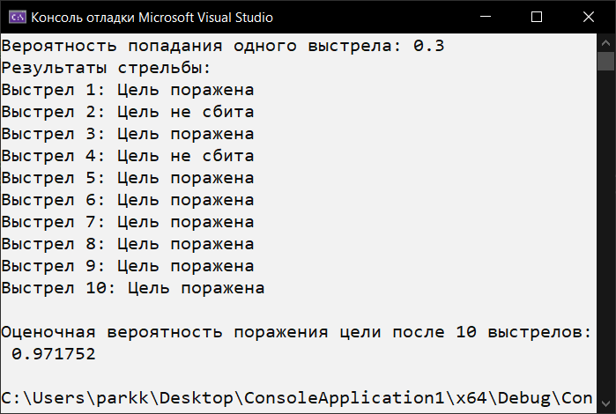

Ответы на вопросы

1. Что такое статическое поле класса? Как оно используется объектами класса?

**Статическое поле класса -** это поле, которое используется для хранения данных, совместно используемых объектами класса.

1. В чем отличие статического поля от статической переменной?

Статическое поле - это переменная, принадлежащая классу, а статическая переменная - это переменная, принадлежащая функции или области видимости файла.

3. В чем отличие статического поля класса от автоматического (обычного) поля?

В отличие от обычного поля класса, статическое поле не исчезает при удалении объекта. Если поле данного класса описано с ключевым словом *static*, то значение этого поля будет одинаковым для всех объектов данного класса.

1. Чем отличается определение статического и обычного полей?

Обычные поля объявляются (компилятору сообщается имя и тип поля) и определяются (компилятор выделяет память для хранения поля) при помощи одного оператора. Для статических полей эти два действия выполняются двумя разными операторами: объявление поля находится внутри определения класса, а определение поля располагается вне класса, и зачастую представляет собой определение глобальной переменной.

1. Для чего используют статические методы класса?

Статические методы предназначены для обращения к статическим полям класса. Они могут обращаться непосредственно только к статическим полям и вызывать только другие статические методы класса. Обращение к статическим методам производится так же, как к статическим полям: либо через имя класса, либо через имя объекта, если он уже создан.

1. Что такое константные методы? Для чего их используют?

Статические методы не могут быть константными или виртуальными.

В **константных** методах можно использовать ключевое слово **const** для защиты от изменения значений переменных стандартных типов, таких как, например, **int**.